上海黄金交易所2026至2027年四代集中备份系统
原厂维保服务询价采购文件

一、项目情况
- 项目名称：2026至2027年四代集中备份系统原厂维保服务
- 采购需求：详见附件二。
- 投标金额：小于人民币65万元（含税）。投标金额包含投标人为提供本合同项下所有服务所涉及到的所有费用，如税费等。
- 投标保证金：人民币13000元。
- 中标方式：本项目采用询价采购方式，符合本采购书要求的投标人，投标价格最低者中标；两个及以上相同的最低投标价，则询价小组以随机抽取的方式确定排名第一的中标候选人。
- 投标人须提交投标文件的电子版本（电子版须与纸质版保持一致，如不一致，以纸质版为准）。

二、投标人资格条件
- 投标人必须是在国内注册的独立法人、其他组织。提供营业执照（或事业单位、社会团体相关证书）的复印件。
- 投标人须提供法定代表人（投资人/负责人）授权书（格式见附件一），及法定代表人（投资人/负责人）及被授权委托人的身份证（原件复印件）。
- 投标人未被“信用中国”网站（www.creditchina.gov.cn）列入失信被执行人、重大税收违法失信主体、政府采购严重违法失信行为记录名单。投标人须提供递交采购文件发标日起至截标日期间通过“信用中国”网站（www.creditchina.gov.cn）“专项查询”栏对投标人“失信被执行人”、“重大税收违法失信主体”、“政府采购严重违法失信行为记录名单”情况的查询记录截图，截图要求显示查询时间。（查询方式见附件四）注：如查询期间跳转非“信用中国网站”，以最终跳转的网页查询记录截图为准。提供内容如下:
①“失信被执行人”情况查询记录截图（须包含投标人全称、查询结果及查询时间）
②“重大税收违法失信主体”情况查询记录截图（须包含投标人全称、查询结果及查询时间）
③“政府采购严重违法失信行为记录名单”情况查询记录截图（须包含投标人全称、查询结果及查询时间）
- 投标人须提交投标保证金。投标保证金应当从投标人的账户转出，并在银行付款备注栏中注明该投标保证金所对应的项目名称。投标文件中应附有投标保证金的付款有效凭证复印件。
上金所账户信息：
单位名称：上海黄金交易所
开户银行：中国工商银行浦东分行
账号：1001280909000000163
- 投标人须提供承诺函，并加盖公章，承诺满足以下投标要求：
（一）投标金额为含税金额，包括提供本项目所有税费。本项目需开具增值税专用发票，如所提供的服务或货物税率不同，须按照相应税率分别开具发票（合同金额不变）。
（二）开标后投标人在投标有效期内撤回投标；或因投标人的原因对本次招标工作造成较严重后果的；或投标人在中标通知书发放后10天内不与上海黄金交易所签订合同的，招标人有权不予退还投标保证金，且取消相关投标人的中标资格。
（三）本项目不支持联合体投标，本项目不得转包或分包。
（四）投标人在招标过程中参与围标、串标或陪标等舞弊或作假行为的，一经核实，招标人有权要求其2年内不得参与招标人系统内任何招标采购工作。同时，对已中标的上述作假行为投标人，应取消其中标资格并不予返还投标保证金；对已签订合同的，则视为违约，违约金比例为合同金额的20%，守约方有权终止合同，违约方须返还已经收到的全部合同款项。若因上述情况造成招标人或守约方其他损失的，须进行赔偿。
（五）投标人应按照所附合同模版与招标人签订采购合同，原则上合同条款不做变更，但招标人同意变更的除外。
（六）投标有效期：从提交投标文件的截止之日起算不少于90天。
（七）投标人具有良好的商业信誉，具有履行合同所必需的设备和专业技术能力，在合同签订前后随时愿意提供相关证明材料；投标人参加本项目采购活动前三年内无重大违法活动记录，未因违法、违规、违反商业道德导致合同解约或案件败诉，不存在因违法展业收到刑事处罚或者吊销许可证或者执照、较大数额罚款等。

三、响应文件
响应文件应由：报价文件，供应商资格条件文件，商务响应文件，技术响应文件组成。
- 响应人的商务报价文件至少应包括以下内容（均需加盖公章）
- 报价单。参考格式如下：
序号 | 标的名称 | 计量  单位 | 数量 | 含税单价  （元） | 小计  （元） | 备注
1
2
含税总价（元）：

- 响应人的资格条件文件
响应人提交的证明其有资格进行投标且有能力履行合同的资格证明文件（详见投标人资格条件，未提供相应材料或材料无效者以废标计）。
- 响应人的商务文件
- 提交针对需求中商务要求的响应，参考格式如下：
商务条款响应表
响应人名称：
序号 | 商务条款 | 响应 | 是否偏离 | 说明
响应人代表签字：____________________（盖章）
注：
  - 如满足所有商务条款，可在此表首行填写“满足所有商务条款要求”。
  - 若商务要求某一指标项明确要求相关证明材料的，响应人应按要求提供，未提供相应材料或材料无效者以废标计。
- 其他响应人认为有必要提供的资料。
- 响应人的技术文件
- 提交针对需求中技术要求的响应，参考格式如下：
技术条款响应表
响应人名称：
序号 | 招标要求 | 投标规格 | 响应/偏离 | 备注
响应人代表签字：____________________（盖章）
注：
- 如满足所有技术条款，可在此表首行填写“满足所有技术条款要求”。
- 若技术要求某一指标项明确要求相关证明材料的，响应人应按要求提供，未提供相应材料或材料无效者以废标计。
- 其他响应人认为有必要提供的资料。
- 响应文件要求
响应人的响应文件必须按照采购文件要求制作。

四、评分标准
评分标准详见附件三

五、澄清与异议
（一）任何要求对采购文件进行澄清的潜在投标人或者其他利害关系人，须在投标截止时间2个工作日前书面通知上海黄金交易所。
（二）潜在投标人或者其他利害关系人对采购文件有异议的，应当在投标截止时间2个工作日前提出。
（三）潜在投标人或者其他利害关系人应当在法定异议期内一次性提出针对同一采购程序环节的异议，超过次数的异议将不予受理。以联合体形式参加采购活动的，其异议应当由组成联合体的所有供应商共同提出。
（四）潜在投标人或者其他利害关系人提出异议应当提交异议函和必要的证明材料。异议函应当包括下列内容：
1. 供应商名称、地址、联系人及联系电话；
2. 质疑项目的名称、编号（如有）；
3. 具体、明确的质疑事项和质疑事项相关请求；
4. 事实依据；
5. 必要的法律依据；
6. 提出质疑的日期。
供应商为法人或者其他组织的，应当由法定代表人、主要负责人或其授权代表签字或者盖章，并加盖公章。
（五）异议函的递交应当采取当面递交等书面形式递交，质疑联系部门：上海黄金交易所采购办，联系人：陈先生，联系电话：021-33128863，地址：上海市中山南路699号。
（六）上海黄金交易所将自收到异议之日起7个工作日内作出答复，并以书面形式通知提出异议的潜在投标人或者其他利害关系人及其他有关投标人，但答复的内容不涉及商业秘密或者依法应当保密的内容。
（七）对潜在投标人或者其他利害关系人澄清或质疑的答复将导致采购文件变更或者影响采购活动继续进行的，上海黄金交易所将通知提出澄清或质疑的潜在投标人或者其他利害关系人，并在原招标公告发布媒体上发布变更公告，并顺延潜在投标人提交投标文件的截止时间。

六、采购程序安排
- 递交投标文件截止时间
2026年2月10日16：00前，响应单位将响应文件加盖公章并密封后(一式3份，正本1份，副本2份,电子版1份)并附联系人名片，送至上海黄金交易所采购办（上海市黄浦区中山南路699号9楼），接收人：吕女士，021-33128766。请附上联系人名片。

上海黄金交易所
2026年2月4日
附件一：（参考格式）

法定代表人（投资人/负责人）授权书

本授权书声明：注册于国家或地区的名称的公司名称的法定代表人姓名（投资人/负责人） 代表本公司授权 单位名称的被授权人的姓名 为本公司的合法代理人，参加“项目名称”项目的投标及合同签订执行，以本公司名义处理一切与之有关的事务。

本授权书经法定代表人（投资人/负责人）及代理人签字并加盖单位公章后生效。

法定代表人（投资人/负责人）签字或盖章：________________
代理人（被授权人）签字：________________
单位名称（盖章）：________________

注：授权书空格项均为必填项，未满足上述要求的授权书视为无效授权，所投标书以废标计；另附上提供法定代表人（投资人/负责人）和被授权人身份证正反面的复印件。

附件二：采购需求

（一）项目概况
序号 | 内容 | 说明
1 | 项目背景 | 交易所四代集中备份系统使用了4台鼎甲备份一体机和3台宝利世柏物理带库。为保障各环境备份系统的日常运行的平稳有序，发生故障时能及时得到原厂线上的技术支持、补丁下发、紧急漏洞修复，线下的现场故障排查、内核升级支持等服务，经研究，拟继续采购鼎甲备份一体机和宝利世柏物理带库的原厂维保服务。
2 | 项目目标 | 为上海黄金交易所四代集中备份系统采购为期一年的鼎甲备份一体机及宝利世柏带库的原厂维保服务，以保障生产环境，模拟环境以及OA环境的备份系统运行稳定。

（二）采购项目预（概）算
总 预 算：65万

（三）采购标的汇总表
序号 | 标的名称 | 品目  分类编码 | 计量  单位 | 数量 | 是否核心产品 | 最高限价
1 | 鼎甲备份一体机（4台） 原厂服务  2102313DMFNOL9000063/2102313DMFNOL9000054/2102313DMFNOL9000066/2102313DMFNOL9000067 | C10070200 | 年 | 1 | 否 | /
2 | 宝利世柏物理带库（3台） 原厂金牌服务  A0C0242227/A0D0036A10/A0D0016628 | C10070200 | 年 | 1 | 否 | /

（四）技术商务要求

（1）技术要求
序号 | 重要性 | 指标项 | 指标要求 | 是否提供证明材料及方式
1 | ★ | 设备维保服务 | 从2026年4月1日至2027年3月31日 ，7*24*4原厂服务，或以调整后的维保生效期限为准 | 否

（2）商务要求
A、服务要求
序号 | 重要性 | 内容 | 服务要求标准 | 是否提供证明材料及方式
一、交付要求
1 | ★ | 交付时间 | 在本合同签订后10个工作日内将原厂服务生效函提供给甲方。在合同签订日期后的10个工作日内采购人可要求对维保起始时间进行调整，调整后的维保结束时间做相应顺延，总体维保周期与原始需求保持一致。 | 否
2 | ★ | 交付地点 | 上海黄金交易所生产运行大楼 | 否
二、技术服务要求
1 | ★ | 软硬件维保服务 | 提供服务周期内的7×24×4小时（含所有节假日）设备系统软硬件维保服务；不限次的节假日及上线节点的现场保障服务。服务人员具有丰富的维护备份设备的支持服务经验，能熟练处理各类故障。（对应鼎甲原厂标准服务及宝利世柏原厂金牌服务） | 否
2 | ★ | 电话支持 | 提供不限次数的电话咨询服务，要求10分钟内响应 | 否
3 | ★ | 远程支持 | 提供不限次数的远程邮件支持，技术咨询等服务，要求2小时内响应。 | 否
4 | ★ | 现场服务 | 不限次数，现场故障解决技术人员4小时内到场提供维护服务。6小时内完成故障定位，恢复系统正常运行；对未现场完全解决的问题，服务工程师须至少每周与客户工程师联系，跟踪问题，分析协商处理方案，直至问题解决。 | 否
5 | ★ | 升级服务 | 不限次数，包括补丁分析、升级，原厂工程师现场硬件微码升级支持等。 | 否
6 | ★ | 备件服务 | 在被保设备所在城市有相应备件库，在合同期内备件库应有充足的原厂商备品备件，并有专业的物流公司或供货管理流程负责备件的运输和传递，及时安排维修人员上门修复故障。确保4小时内备件到达现场。 | 否
7 | ★ | 移位服务 | 不限次数，涉及设备移位、搬迁项目等对设备进行现场状态确认。 | 否
8 | ★ | 管理服务 | 如提供的项目服务人员态度与能力不符合项目要求，采购人提出改进要求，3个工作日内没有明显改进，原厂技术服务经理5×8在现场监督改进，3个工作日仍然没有明显改进，原厂技术服务经理的上级领导5×8在现场监督改进直到问题完全解决。 | 否
9 | ★ | 提供年度服务报告 | 维保到期后，根据服务实际情况提供年度服务报告 | 否
三、网络安全审查预判
1 | ★ | 网络安全审查承诺 | 投标人承诺，若中标，则无条件配合招标人完成“中国网络安全认证和市场监管大数据中心”的网络安全审查并提供审查所需材料。中标人的产品和服务须通过“中国网络安全认证和市场监管大数据中心”的网络安全审查，若未通过，招标人有权解除合同，并要求中标人退还招标人支付的全部款项。 | 是，提供承诺书并加盖投标人公章
四、履约验收方案
1 | ★ | 验收主体 | - 采购人（需求部门）技术运维保障部  2、拟邀请（☑实际使用人 □其他相关部门 □本项目其他供应商 □第三方专业机构 □专家 □服务对象） | 否
2 | ★ | 验收时间 | 合同签订，在收到供应商提供的原厂维保服务生效函后的15个工作日内开展第一期验收；维保服务到期，供应商提供原厂服务总结报告后的15个工作日内开展第二次验收 | 否
3 | ★ | 验收地点 | 上海黄金交易所生产运行大楼 | 否
4 | ★ | 验收方式 | 分期验收 | 否
5 | ★ | 验收方法 | 第一期验收核对供应商提供原厂服务生效函证明，维保服务周期结束后对年度服务报告进行评估验收 | 否
6 | ★ | 验收内容 | 第一期验收查验原厂服务生效函，核对其维保服务等级、设备清单及维保周期是否与技术需求一致；第二期验收对维保期内的服务内容质量进行评估，核实服务标准为7*24*4，电话支持为10分钟内响应，远程支持为2小时内响应，现场服务人员4小时内到场，6小时内完成故障定位，能够按需进行补丁升级，备件4小时内能够到达，能够按需进行移位服务，按客户需求进行管理服务，维保到期后提供年度服务报告进行服务记录汇总。 | 否
7 | ★ | 验收标准 | 第一期验收标准为原厂服务生效函落款正确，原厂印章清晰，维保服务等级、设备清单及维保周期与需求完全一致，确定是否有调整维保起始时间的情况，如有对其顺延情况进行核对，确保原厂维保服务生效函中的维保周期长度与实际情况一致（一年）；第二期验收标准为针对供应商提供的年度服务报告进行评估，按照合同约定的服务时间及标准，核对及评估服务的内容和质量 | 否

B、付款方式
序号 | 付款节点（进度） | 付款条件 | 付款比例（或金额） | 资金支付方式 | 备注
1 | 合同签订后 | 合同生效后乙方向甲方提供原厂服务生效函，并且经甲方验收通过 | 95% | 转账
2 | 服务维保到期后 | 服务期满，乙方向甲方提交年度服务报告，并且经甲方验收通过 | 5% | 转账

附件三：评分标准
项目评分标准
一、评标原则：
1. 本项目采用“最低评标价法”，进行评标。
2. 对所有投标人的投标评估，评委都采用相同的程序和标准。
3. 投标价格最低者中标；两个及以上相同的最低投标价，则询价小组以随机抽取的方式确定排名第一的中标候选人。
4. 有效投标不足3家，本次招标作流标处理。
5.评标完成后若在审核时发现第一中标候选人存在废标条件或其他因素导致第一中标候选人无法正常履约，在剩余有效投标人满足采购文件规定数量的前提下，可顺位选取第二中标候选人作为拟中标人。
6.对采购文件及评分标准的理解出现争议时，其最终解释权在招标人。

二、符合性检查：
凡出现下列情况之一者，予以废标：
            - 投标人未提交投标保证金或金额不足、投标保证金形式不符合招标要求的；
            - 投标文件未按采购文件所提要求提供各类文件者；
            - 投标材料未按照招标要求加盖公章，或法定代表人（法定代表授权的代理人）未签字；
            - 代理人无法定代表人出具的授权委托书；或没有出具清晰可辨的法定代表人和代理人身份证复印件者；
            - 投标有效期不满足采购文件要求的；
            - 投标文件未能满足本采购文件“投标人资格条件”及附件二 “采购需求”要求全部条款者；
            - 投标总价格大于或等于65万元的；
            - 递交两份或多份内容不同的投标文件，或在一份投标文件中对同一招标内容报有两个或多个报价，且未声明哪一个为最终报价的（按采购文件规定提交备选投标方案的除外）；
            - 附加条件的报价（除采购文件中有规定外）；
            - 投标人虚假投标，提供的投标文件与事实不符；或在澄清过程中虚假澄清，提供的澄清文件与事实不符；
            - 开标后，投标人提出降价或进行抬价或利用澄清机会实质性变更投标价的；
            - 不同投标人投标文件有雷同现象的或者不同投标人的投标保证金来自同一机构的（以上情况相关投标均为废标）；
            - 招标过程中投标人存在作假或舞弊行为的；
            - 有其他违法违规情形的或符合采购文件规定的其他废标条件的。

附件四：信用中国查询方式

投标人未被“信用中国”网站（www.creditchina.gov.cn）列入失信被执行人、重大税收违法失信主体、政府采购严重违法失信行为记录名单。

投标人须提供采购文件发标日起至截标日期间通过“信用中国”网站（www.creditchina.gov.cn）“专项查询”栏对投标人“失信被执行人”、“重大税收违法失信主体”、“政府采购严重违法失信行为记录名单”情况的查询记录截图，截图要求显示投标人全称、查询结果及查询时间。如未提供有效截图，投标文件将被否决。如查询期间跳转非“信用中国网站”，以最终跳转的网页查询记录截图为准。
查询方式见下（仅供参考，如网站页面有调整，以实际显示内容为准）：

“信用中国”网站（www.creditchina.gov.cn）“专项查询”
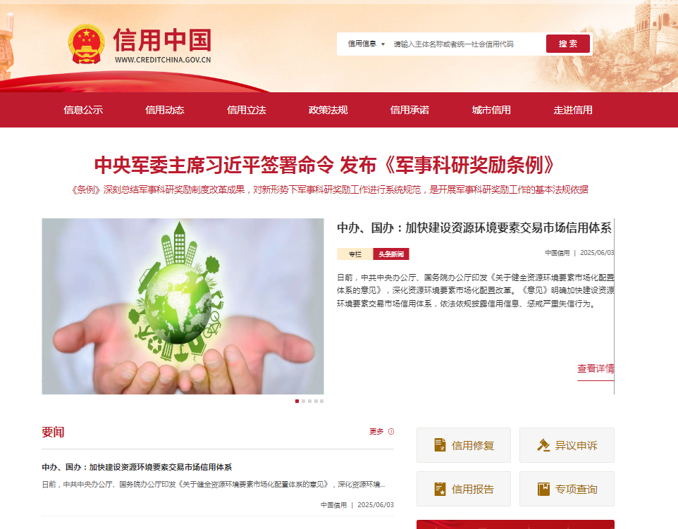

“失信被执行人”情况查询记录截图（须包含投标人全称、查询结果及查询时间）
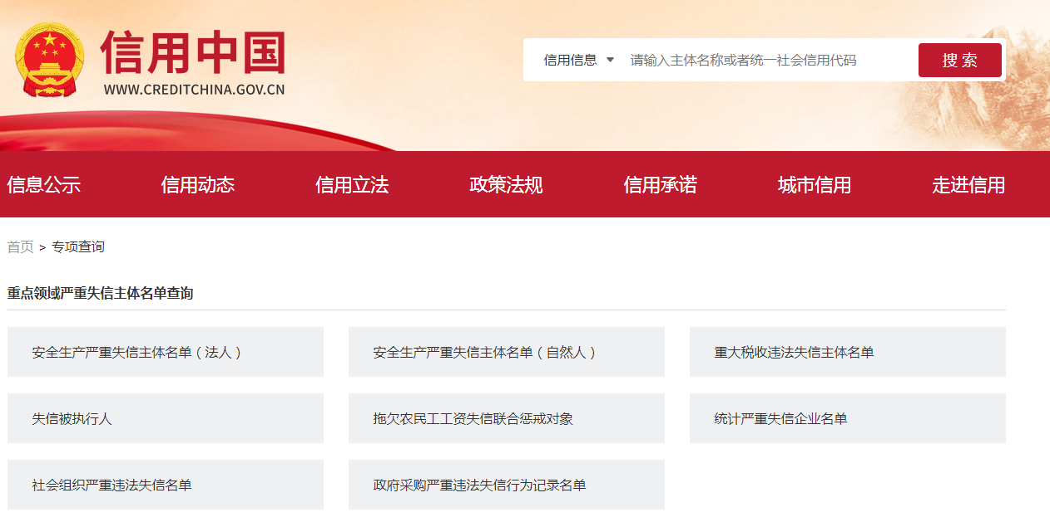
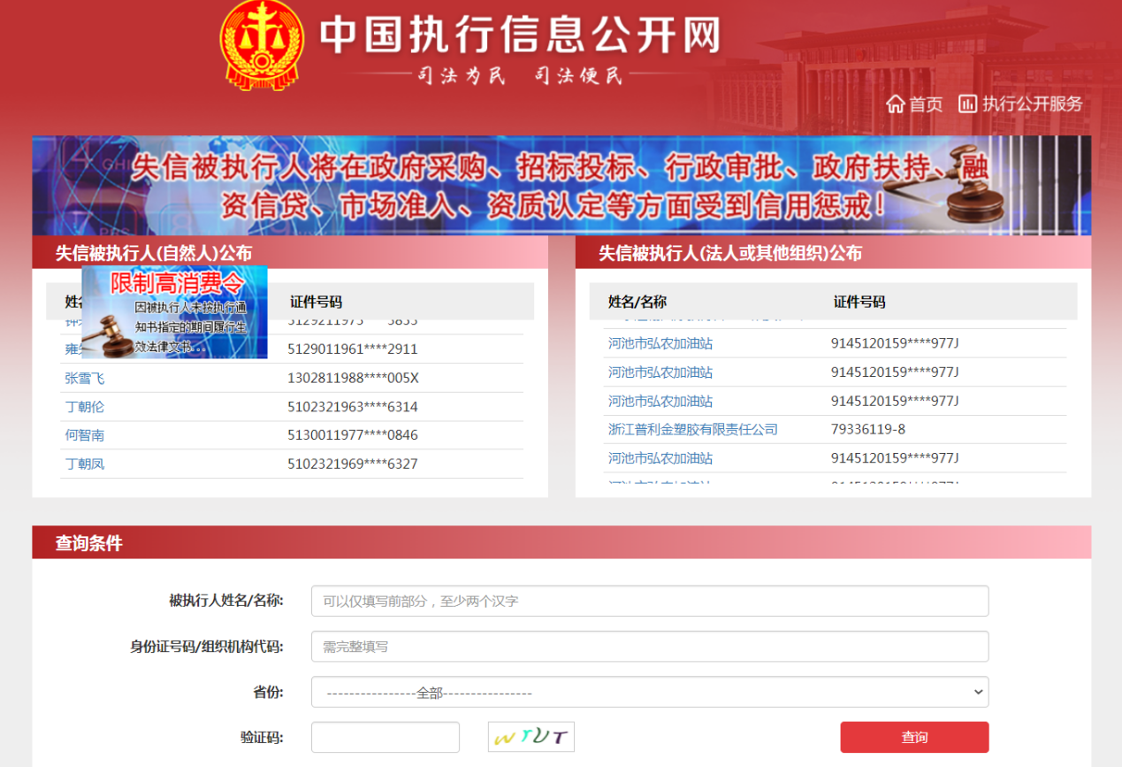

“重大税收违法失信主体”情况查询记录截图（须包含投标人全称、查询结果及查询时间）
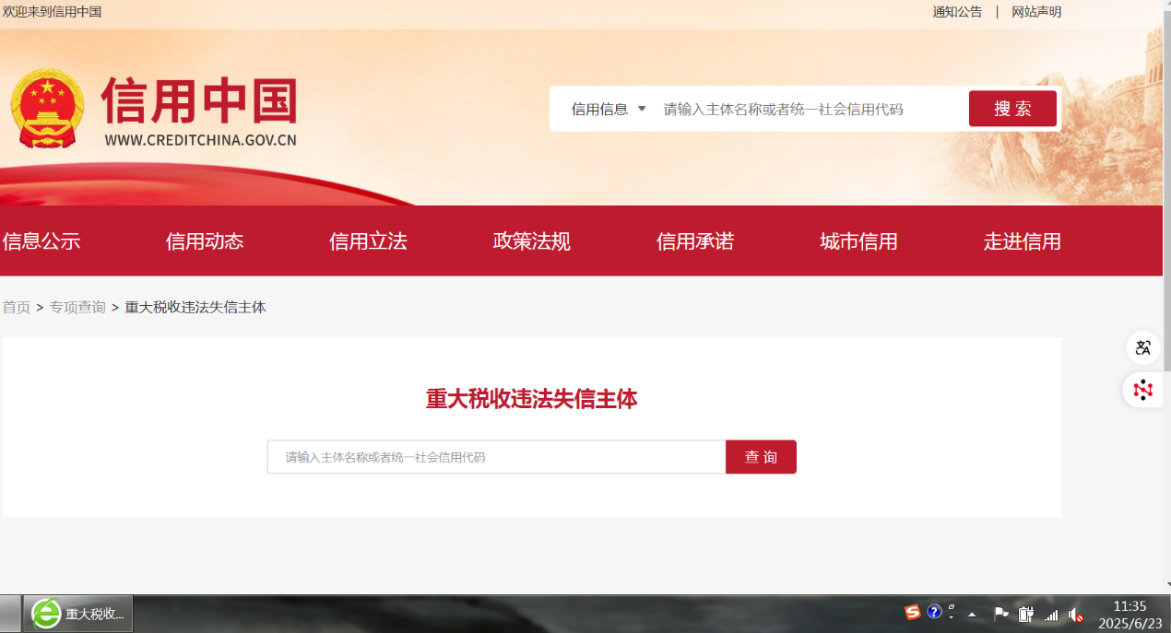

“政府采购严重违法失信行为记录名单”情况查询记录截图（须包含投标人全称、查询结果及查询时间）
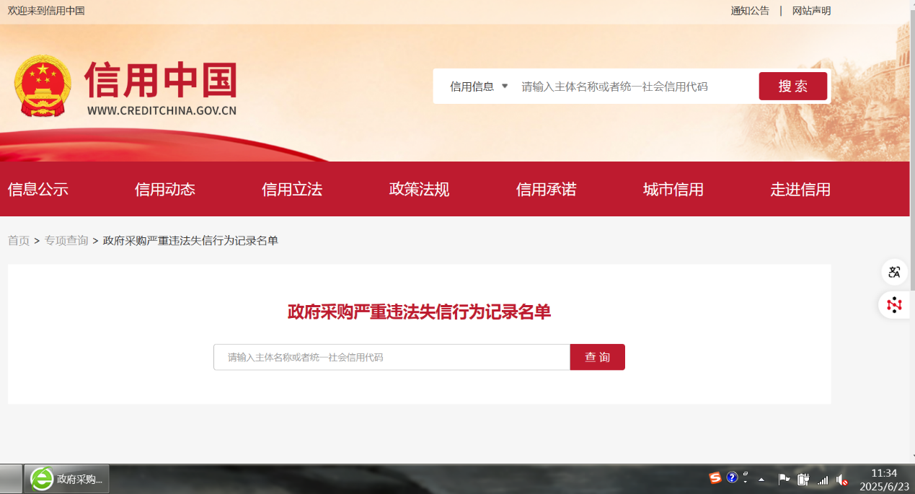

附件五：合同文本
投标人应按照所附合同文本与甲方签订采购合同，原则上合同条款不做变更，但甲方同意变更的除外。

上海黄金交易所
2026至2027年四代集中备份系统原厂维保服务合同

甲方：上海黄金交易所
地址：上海市黄浦区中山南路699号
电话：8621-33189588
传真：8621-33662058

乙方：
地址：
电话：
传真：

- 为保护本合同各方的合法权益，根据《中华人民共和国民法典》等国家法律法规及规范性文件的规定，并严格遵循招标文件的相关要求，甲方和乙方订立本合同，以兹信守。
合同总金额与明细
  - 合同总金额（含税）： ¥ 元（大写： ）
  - 服务内容（见附件一）
  - 验收报告及验收结论（见附件二）

三、付款方式
1、甲方按照以下付款方式在收到乙方每一笔款项的合法增值税专用发票后 30 个工作日内向乙方 转账 支付相应金额款项。
2、付款方式：
A、合同生效后乙方向甲方提供原厂服务生效函，经甲方验收通过后，甲方向乙方支付合同总额的95%，人民币 元；
B、服务期满，乙方向甲方提交年度服务报告，经甲方验收通过后，甲方向乙方支付合同总额的5%，人民币 元。

甲方账户信息：
单位名称：上海黄金交易所
开户银行：工行浦东分行
账号：1001280909000000163
税号：91310000736228569K
乙方收款信息：
单位名称：
开户银行：
开户账号：
乙方于此承诺，在本合同履行期间保证上述所载之乙方银行账户不变。如对前述银行账户信息确需变更的，乙方应当提前7个工作日书面通知甲方且经甲方确认知悉后，方可视为该银行账户变更成功。如因乙方提供的账户信息错误或未经前述约定之有效变更程序变更账户信息，导致甲方不能按照本合同约定付款或付款未成功的，甲方将不承担任何责任。

四、双方的义务：

甲方的义务：
- 当故障发生时，须以书面或电话、邮件形式向原厂提供故障说明，以帮助原厂人员做出正确的故障判断。
- 同意向原厂提供维保服务所需要的各种便利，诸如使用产品、电话、软件介质（磁带、软磁盘机、刻录盘、U盘和移动硬盘等）、软件程序和数据拷贝（乙方/原厂均不得将上述任何数据和物品带出甲方所在大楼的甲方办公楼层，或者未经甲方书面允许将其中数据拷贝、传输至非甲方所有或控制的媒介，否则甲方有权解除合同并按照本合同第五条第一款约定收取违约金）。
- 为乙方/原厂开展工作安排必要的知情联络人，进行场地和环境安排，该项协助义务以必要和有限为原则。
- 其它按照本合同应当由甲方完成或协助完成的工作。

乙方的义务：

1、乙方应确保乙方及原厂按照合同附件一的内容向甲方提供服务并保证服务质量。涉及向原厂下单的服务，在本合同签订后10个工作日内必须完成，并将原厂服务生效函提供给甲方。在合同生效日期后的10个工作日内甲方可要求对维保起始时间进行调整，调整后的维保结束时间做相应顺延，总体维保周期与原始需求保持一致。乙方/原厂应在合同或其附件约定的时间内提供服务，解决问题时间不得超过合同及其附件约定的时间，甲方书面同意延长的除外。

2、其它按照本合同应当由乙方/原厂完成或协助完成的工作。

五、违约责任

1、乙方违约责任：

（1）乙方逾期履行其所应尽的合同义务或原厂未能按照本合同及附件约定的内容完成服务项目（所供服务与合同及其附件约定不符且在 3 个工作日内未能纠正且无法令甲方满意的），视为违约，违反1次，给予提醒，违反2次（含），每次按照合同总金额的1%向甲方支付违约金。此项违约金最高不超过合同总金额的20%。乙方不具备履行本合同服务事项的资质或无法提供原厂服务生效证明原件、乙方/原厂逾期20日仍未能提供服务或者所提供服务无法解决甲方的系统运行问题的且无法令甲方满意的，甲方有权解除合同，并收回甲方已支付的所有款项，乙方对此须全力配合；解除合同后，除退回甲方已付款项外，乙方须另向甲方支付违约金，该违约金额为合同总金额的30%（该数额已包含前述按次计取的违约金）；由此给甲方造成其他损失的，乙方应承担全部赔偿责任。

（2）乙方所提供的服务不满足甲方对服务需求，若甲方同意接受则双方可重新协商合同价款；如果甲方不同意接受，则按照本条第（1）项约定执行合同。

（3）乙方在本项目招标过程中如有参与围标、串标或陪标等舞弊或作假行为的，一经甲方核实则构成违约，乙方应承担本合同总金额20%的违约金并返还甲方已支付的全部合同款项。同时，甲方有权解除本合同。若造成甲方其他损失，乙方须进行全额赔付。

（4）如乙方/原厂原因给甲方造成系统瘫痪、数据丢失、数据泄露等损失的，甲方有权解除合同，乙方应返还已收取的服务费，并承担全额赔偿责任。
（5）乙方和原厂不得将涉及交易所相关的信息（包括但不限于产品的投产情况、信息系统数据、软硬件部署情况等信息）在未经甲方书面授权同意的情况下，传播、泄露给其他任何第三方公司、组织或个人。如有违反，甲方有权解除合同，乙方应返还已收取的全部服务费作为违约金，并承担全额赔偿责任。

2、甲方违约责任：

（1）甲方无正当理由逾期付款的，乙方有权书面催讨，甲方收到乙方书面催讨后20天内无正当理由仍未付款的，每逾期一日须按合同总金额的万分之三的标准向乙方支付违约金。此项违约金最高不超过合同总金额的20%。甲方逾期付款且经乙方书面催讨后30日仍未能支付合同规定款项的，乙方有权解除合同，并有权不返还甲方已支付款项。

3、违约金支付：所有一方向另一方支付的违约金须在相应情形发生后10个工作日内支付。乙方违约后甲方收回已支付款项的支付方式照此办理，即甲方书面通知解除合同后的10个工作日内，乙方应将甲方已支付的款项返还甲方。

4、在服务过程中，乙方/原厂应当做好安全防护工作，如发生乙方/原厂人员伤亡、财产损失的，由乙方/原厂负责赔偿，与甲方无关。

六、争议解决方式
因本合同产生的或履行本合同引起的任何争议，双方应首先协商解决。任何一方不愿意协商解决，或在协商开始后的30日内不能解决的，任何一方均可向甲方所在地的人民法院提起诉讼，通过法律程序予以解决。

七、商业秘密
在本合同生效后，任何一方向另一方提供的、该另一方不能从公共渠道取得的信息均构成提供方的保密信息，接受信息的一方除非为履行本合同之目的，不得向任何第三方披露或许可任何第三方使用该等保密信息，但接受信息的一方根据中国有关法律的规定有义务进行披露的情形除外，在此情形发生前，接受信息的一方应当首先通知提供信息的一方该等法定披露的范围及所依据的有关法律规定。
就本合同的目的而言，“保密信息”指一方因本合同而向另一方披露的所有业务及技术信息，除非这些信息目前或其后并非因违反对披露方的任何保密责任而变为公开的信息，或者这些信息己经或其后由另一方所开发或从不须承担任何保密责任的独立来源取得。本款规定不因本合同的期满、无效、终止而失效。

八、权利瑕疵担保
因执行本合同的需要，乙方提供的与本合同有关的产品服务、软件及其他知识产权，应保障甲方在使用时不存在权利上的瑕疵，不会发生侵犯第三方知识产权等情况。若发生侵害第三方权利的情况，乙方应负责与第三方交涉，并承担由此产生的全部法律和经济责任，如因侵权给甲方造成损失的，乙方应给予赔偿。

九、不可抗力和其他延时
如果本合同的其中一方因受战争、火灾、洪水、台风、地震、传染病疫情和政府行为等依法视为不可抗力之因素而造成无法按合同约定履行义务时，则履约时间应该被相应地延长，而且对于因延时而造成的损失，任何一方都不必承担责任。
履约受阻的一方应在不可抗力因素发生后尽可能短的时间内以书面形式通知另一方，并在此后20日内，用挂号信将有关部门签发的书面证明作为证据发送给另一方。同时应采取积极措施减少不可抗力事件造成的损失。
如果不可抗力因素的影响将持续十五天以上，双方应该通过友好谈判的方式，解除本合同或就本合同的后续履行尽快达成补充协议。

十、合同效力及变更
本合同经双方加盖公章或合同专用章后生效，并以最后盖章日期为生效日期，仅一方填写日期，则该日期为合同生效日期，若双方均未填写日期，本合同不生效。
乙方须无条件配合甲方完成“中国网络安全认证和市场监管大数据中心”的网络安全审查并提供审查所需材料（如需），若未通过网络安全审查，甲方有权解除本合同，并要求乙方退还甲方支付的全部款项。
合同未尽事宜双方应协商解决，必要时可签订补充协议，补充协议作为合同附件与合同正本有同等法律效力。
特别约定：合同及其附件构成全部合同，合同生效之日起，双方以前或执行本合同过程中所做的任何口头交流、声明等相关文件均告无效。本合同任何一方均可提出对本合同内容的补充和修订，但是任何补充和修订仅能以合同双方盖章的书面文件形式进行，该类文件是本合同的有效组成部分。
本合同一式肆份，甲乙双方各执贰份，具有同等法律效力。
甲方在其官网上公告的“上海黄金交易所2026至2027年四代集中备份系统原厂维保服务询价采购文件”的公示内容及乙方的投标文件作为本合同的一部分，具有同等法律效力。

甲方：上海黄金交易所（章） 乙方：（章）
日期： 年 月 日 日期： 年 月 日
附件一：服务内容

附件二：验收报告及验收结论

验收报告

验收阶段（期） 第 次验收
采购合同信息 | （合同名称等内容）
验收信息 | （验收时间、验收地点等内容）
验收小组成员 | （与相应的验收实施计划（如有）一致）
验收报告 | （应包含验收实施计划（如有）的验收内容，包括但不限于：验收过程基本陈述，对照验收实施计划（如有）的履约情况等。对货物类合同，应核对品牌、规格、型号、材质、配置、制造商名称、数量、价格、产品外观、包装、到货时间等信息，涉及安装调试、配套服务的，应进行相应验收；对服务类合同，应按照合同约定的服务时间及标准，核对及评估服务的内容和质量；对工程类合同，应严格核对工程质量、材料质量、工程量、安全情况、文明施工等信息。）
验收结果 | 合格/不合格  验收小组成员签字：
供应商现场认定意见 | 认定意见：同意/不同意  法定代表人或其授权代表签字，或加盖公章或验收专用章：  （无论验收结果是否合格，供应商均应现场签字或盖章认定。供应商不能盖章的，应要求其提供法定代表人授权书并现场签字认定，授权书作为本报告附件留存。如供应商拒绝认定，则视为同意，并由验收小组备注说明。）
注：可根据实际情况调整内容或另附页，但不得删减关键要素内容。

验收结论

验收阶段（期）： 第 次验收
采购合同信息 | （合同名称等内容）
验收信息 | （验收时间、验收地点等内容）
验收报告信息 | （验收结果等内容）
履约执行部门认定意见 | （履约执行部门确认验收报告，牵头形成验收结论。验收结论分为合格或不合格。履约执行部门对验收报告有异议的，应说明理由。）  验收结论：验收合格/验收不合格  部门负责人签字：  年 月 日
履约监督部门（人员）复核意见 | （履约执行部门（人员）在验收后、提请付款前，应将验收报告、验收结论交由履约监督部门（人员）复核。履约监督部门（人员）可在此处直接出具复核意见，也可另行出具书面材料。）  验收结论与合同约定一致/不一致  签字：  年 月 日
注：可根据实际情况调整内容或另附页，但不得删减关键要素内容。

